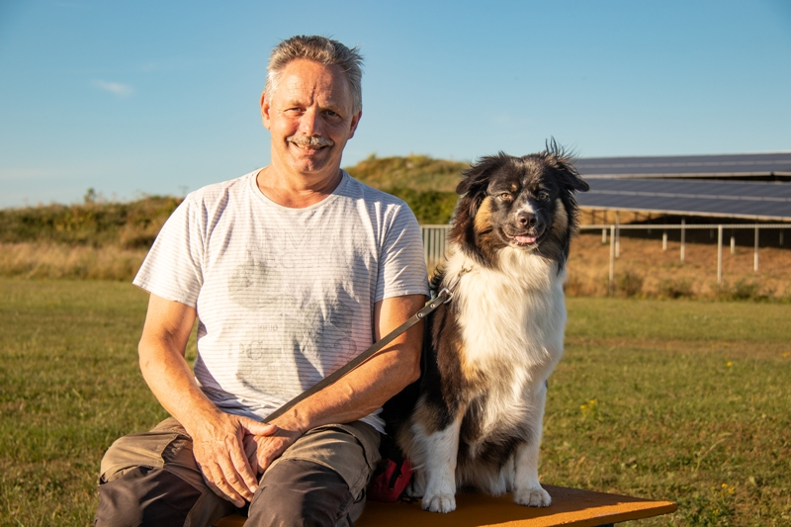 Wim met Yuki
Australian Shepherd Dash (16-10-2021)
In opleiding

